Реакция 5-Ph-3-арилметилен-3Н-фуран-2-онов с 1,4-дитиан-2,5-диолом
Сапатова М.О., Прокопчук А.А.
Студент, 2 курс магистратуры
Саратовский национальный исследовательский государственный университет имени Н.Г. Чернышевского, Саратов, Россия
E–mail: marina.sapatova@mail.ru
Разработка высокоэффективных синтетических методов для доступа к серосодержащим гетероциклам, привилегированным структурным единицам, содержащимся во многих биологически активных природных и синтетических соединениях, всегда актуальна. [1,2] То же самое касается и еще одного класса гетероциклических соединений, такого как спирогетероциклы. [3] 5-Ph-3-арилметилен-3Н-фуран-2-оны это превосходные каркасы, синтез на их основе позволяет получать уникальные, ранее неизвестные, обладающие набором совершенно новых свойств, соединения.
Нами были разработаны условия и изучено взаимодействие 3H-фуран-2-онов с 1,4-дитиан-2,5-диолом, с использование триэтиламина в качестве катализатора.
Взаимодействие 5-Ph-3-арилиден-3H-фуран-2-онов (1a-c) с 1,4-дитиан-2,5-диолом (2) проводилось при соотношении реагентов 2:1, соответственно, и с добавлением триэтиламина в роли катализатора. Реакция проводилась при комнатной температуре. Затем полученная смесь обрабатывалась уксусной кислотой.
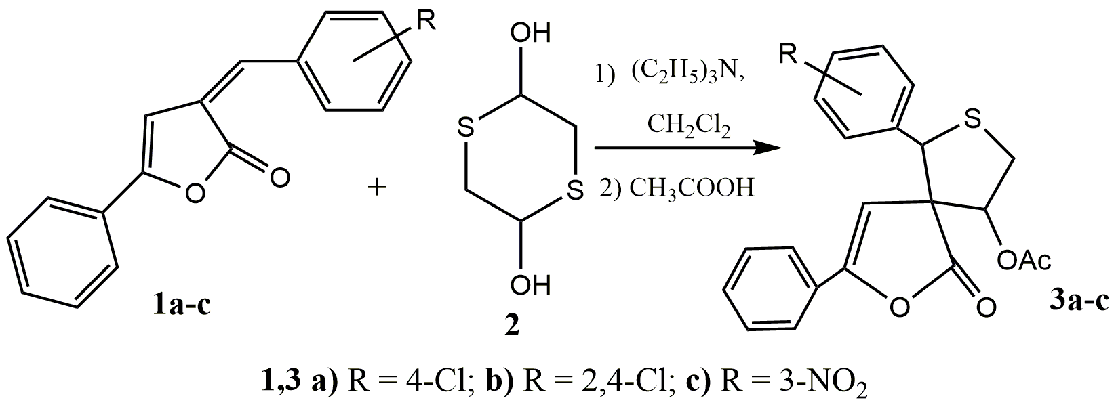
В изучаемых условиях основной каскадной реакции сопутствует ацилирование, что приводит к выделению 6-(4-Ar-R)-1-оксо-3-Ph-2-окса-7-тиаспиро[4.4]нон-3-ен-9-ил ацетатов (3a-c) c выходами до 60%.
Структура соединений 3a-с была подтверждена совокупностью данных элементного анализа и спектральными данными (ЯМР ¹H, ЯМР ¹³C спектроскопии).
Обсуждена схема процесса и установлено, что изучаемая реакция относится к каскадным и протекает по типу реакции присоединения тио-Михаэля / альдольной конденсации.
Литература
1. Benetti S., De Risi C., P. Pollini G., Zanirato V. Synthetic routes to chiral nonracemic and racemic dihydro- and tetrahydrothiophenes // Chemical Reviews 2012, №112 (4), p. 2129 – 2163.
2. Chauhan P., Mahajan S., Enders D. Organocatalytic carbon-sulfur bond-forming reactions // Chemical Reviews 2014, №114 (18), p. 8807 – 8864.
3. Zheng Y., M. Tice C., B. Singh S. The Use of Spirocyclic Scaffolds in Drug Discovery // Bioorganic Medicinal Chemistry Letters 2014, №24 (16), p. 3673 – 3682.

